**绝密★启用前**

**2019年普通高等学校招生全国统一考试**

**文科综合能力测试**

**地理部分**

**本试卷共16页，47小题，满分300分。考试用时150分钟。**

**注意事项：1．答卷前，考生务必将自己的姓名、考生号、考场号和座位号填写在答题卡上。用2B铅笔将试卷类型填涂在答题卡相应位置上。将条形码横贴在答题卡右上角“条形码粘贴处”。**

**2．作答选择题时，选出每小题答案后，用2B铅笔在答题卡上对应题目选项的答案信息点涂黑；如需改动，用橡皮擦干净后，再选涂其他答案。答案不能答在试卷上。**

**3．非选择题必须用黑色字迹的钢笔或签字笔作答，答案必须写在答题卡各题目指定区域内相应位置上；如需改动，先划掉原来的答案，然后再写上新答案；不准使用铅笔和涂改液。不按以上要求作答无效。**

**4．考生必须保证答题卡的整洁。考试结束后，将试卷和答题卡一并交回。**

**一、选择题：本题共35小题，每小题4分，共140分。在每小题给出的四个选项中，只有一项是符合题目要求的。**

20世纪80年代开始，长江三角洲地区某县村办企业涌现，形成“村村冒烟”现象。2016年该县开始实施村集体经济“抱团飞地”发展模式：由县、镇统筹，整合腾退的村办企业建设用地指标和补贴资金，各村以股份合作形式（抱团）在发展条件优越的城镇（飞地）联合建设创新创业中心，并建立保证各村收益的机制。

据此完成下面小题

1. “村村冒烟”主要指的是当时该县村办企业

A. 燃料来源分散 B. 空间布局分散

C. 原料来源分散 D. 产品市场分散

2. 实施“抱团飞地”发展模式，可以

①弥补劳动力不足

②缓解建设用地紧张

③提升基础教育水平

④壮大集体经济实力

A. ①③ B. ②③ C. ①④ D. ②④

3. “抱团飞地”发展模式，主要体现了

A. 城乡统筹创新 B. 生活方式创新

C. 农业发展创新 D. 科学技术创新

下图示意2015年欧盟境内欧盟籍和非欧盟籍的人口结构。据此完成下面小题。

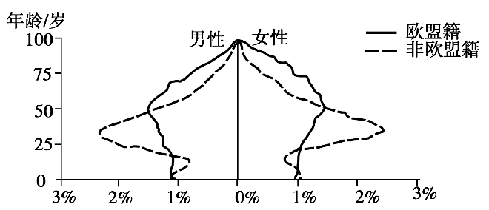

4. 与欧盟籍相比，2015年非欧盟籍

A. 男性人口数量较多 B. 25～50岁女性比例较小

C. 劳动人口比例较大 D. 50岁以上人口比例较大

5. 近些年来，非欧盟籍人口占欧盟总人口比例持续加大，使欧盟

A. 人均消费剧增 B. 老龄化进程趋缓

C 人均收入剧降 D. 劳动力供给过剩

下图示意我国东北某区域铁路线的分布，该区域铁路修建的年代较早，近些年几乎废弃。据此完成下面小题。

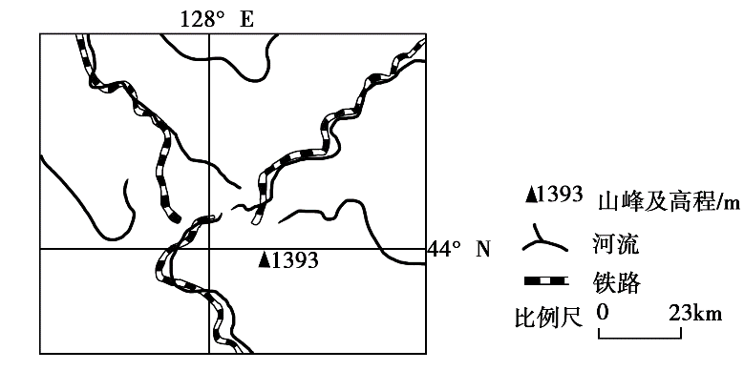

6. 该区域铁路线主要沿

A. 等高线分布 B. 河谷分布

C. 山脊线分布 D. 山麓分布

7. 该区域修建铁路主要是为了运输

A. 原木 B. 农产品

C. 工业品 D. 石材

8. 近些年来，该区域铁路几乎废弃主要原因是

A. 设施陈旧 B. 运速太慢

C. 线路过密 D. 运输需求太小

黄河小北干流是指黄河禹门口至潼关河段。全长132.5千米。该河段左岸有汾河、涑水河，右岸有渭河等支流汇入，河道摆动频繁，冲淤变化剧烈。为典型的堆积性游荡河道。下图为黄河小北干流河段示意图。

据此完成下面小题。

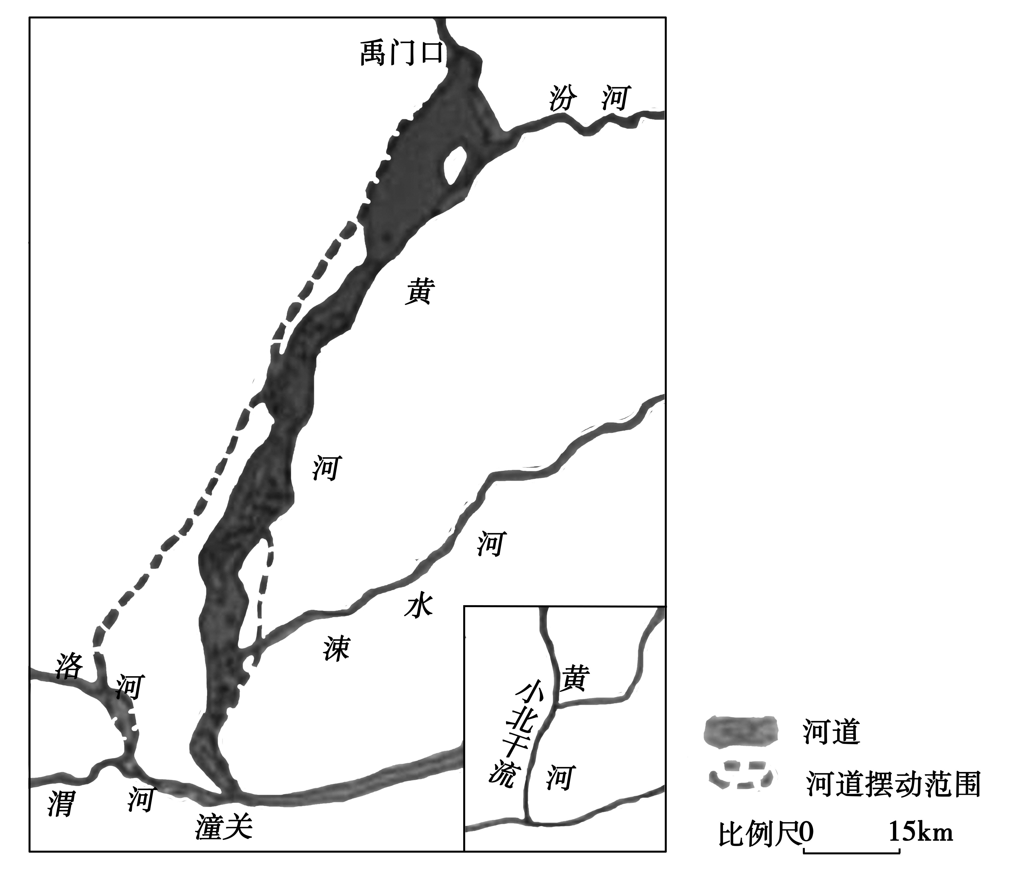

9. 黄河小北干流为堆积性游荡河道，是因为该河段河流

A. 流量大、含沙量季节变化小

B. 流量大、含沙量季节变化大

C. 含沙量大、流量季节变化小

D 含沙量大、流量季节变化大

10. 黄河小北干流河道中段摆动范围较小的主要影响因素有

①河水流量

②支流汇入

③沿岸地貌

④两岸岩性

A. ①② B. ②③

C. ③④ D. ①④

11. 渭河是黄河最大的支流，流量和含沙量均较大。在主汛期，渭河的洪峰导致黄河小北干流

A. 含沙量剧增，摆幅增大 B. 水量增大，流速加快

C. 水位上升，淤积增强 D. 侵蚀加强，河床加深

**二、非选择题：共160分。第36—42题为必考题，每个试题考生都必须作答。第43—47题为选考题，考生根据要求作答。**

**（一）必考题：共135分。**

12.阅读图文材料，完成下列要求。

澳大利亚是一个地广人稀的发达国家，第二次世界大战后，本土汽车生产主要由美日几家大型汽车品牌公司控制，整车和零部件工厂主要布局在墨尔本、阿德莱德和吉朗等地（位置见下图）。1974年澳大利亚汽车生产以47.5万辆的产量居世界第10位。1988年澳大利亚政府开始实施取消进口汽车配额限制并大幅降低关税的政策，使世界各地的汽车大量涌入，原本多样化的本土汽车市场进一步细分，每种品牌和车型的车辆需求都较少，汽车生产成本也居高不下，2016年仅以16.1万辆的产量排在世界第32位。2017年10月20日，最后一条汽车生产线在阿德莱德关闭，宣告本土汽车制造成为历史。

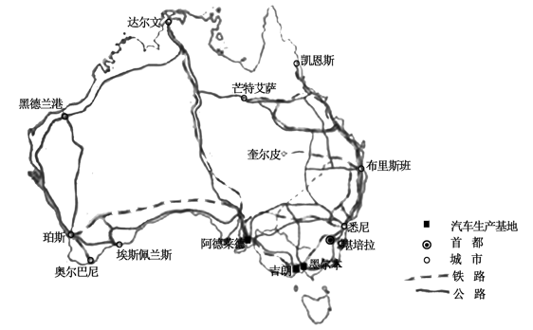

（1）说明澳大利亚汽车生产存续期间，整车和零部件工厂布局在东南沿海地区的有利条件。

（2）分析澳大利亚汽车市场对每种品牌和车型的车辆需求都较少的原因。

（3）简述澳大利亚汽车生产成本居高不下的主要原因。

（4）指出汽车生产的退出对当地城市经济发展的影响。

13.阅读图文材料，完成下列要求

随着非洲板块及印度洋板块北移，地中海不断萎缩，里海从地中海分离。有学者研究表明，末次冰期晚期气候转暖，里海一度为淡水湖。当气候进一步转暖，里海北方的大陆冰川大幅消退后，其补给类型发生变化，里海演化为咸水湖，但目前湖水盐度远小于地中海的盐度。图6示意里海所在区域的自然地理环境。

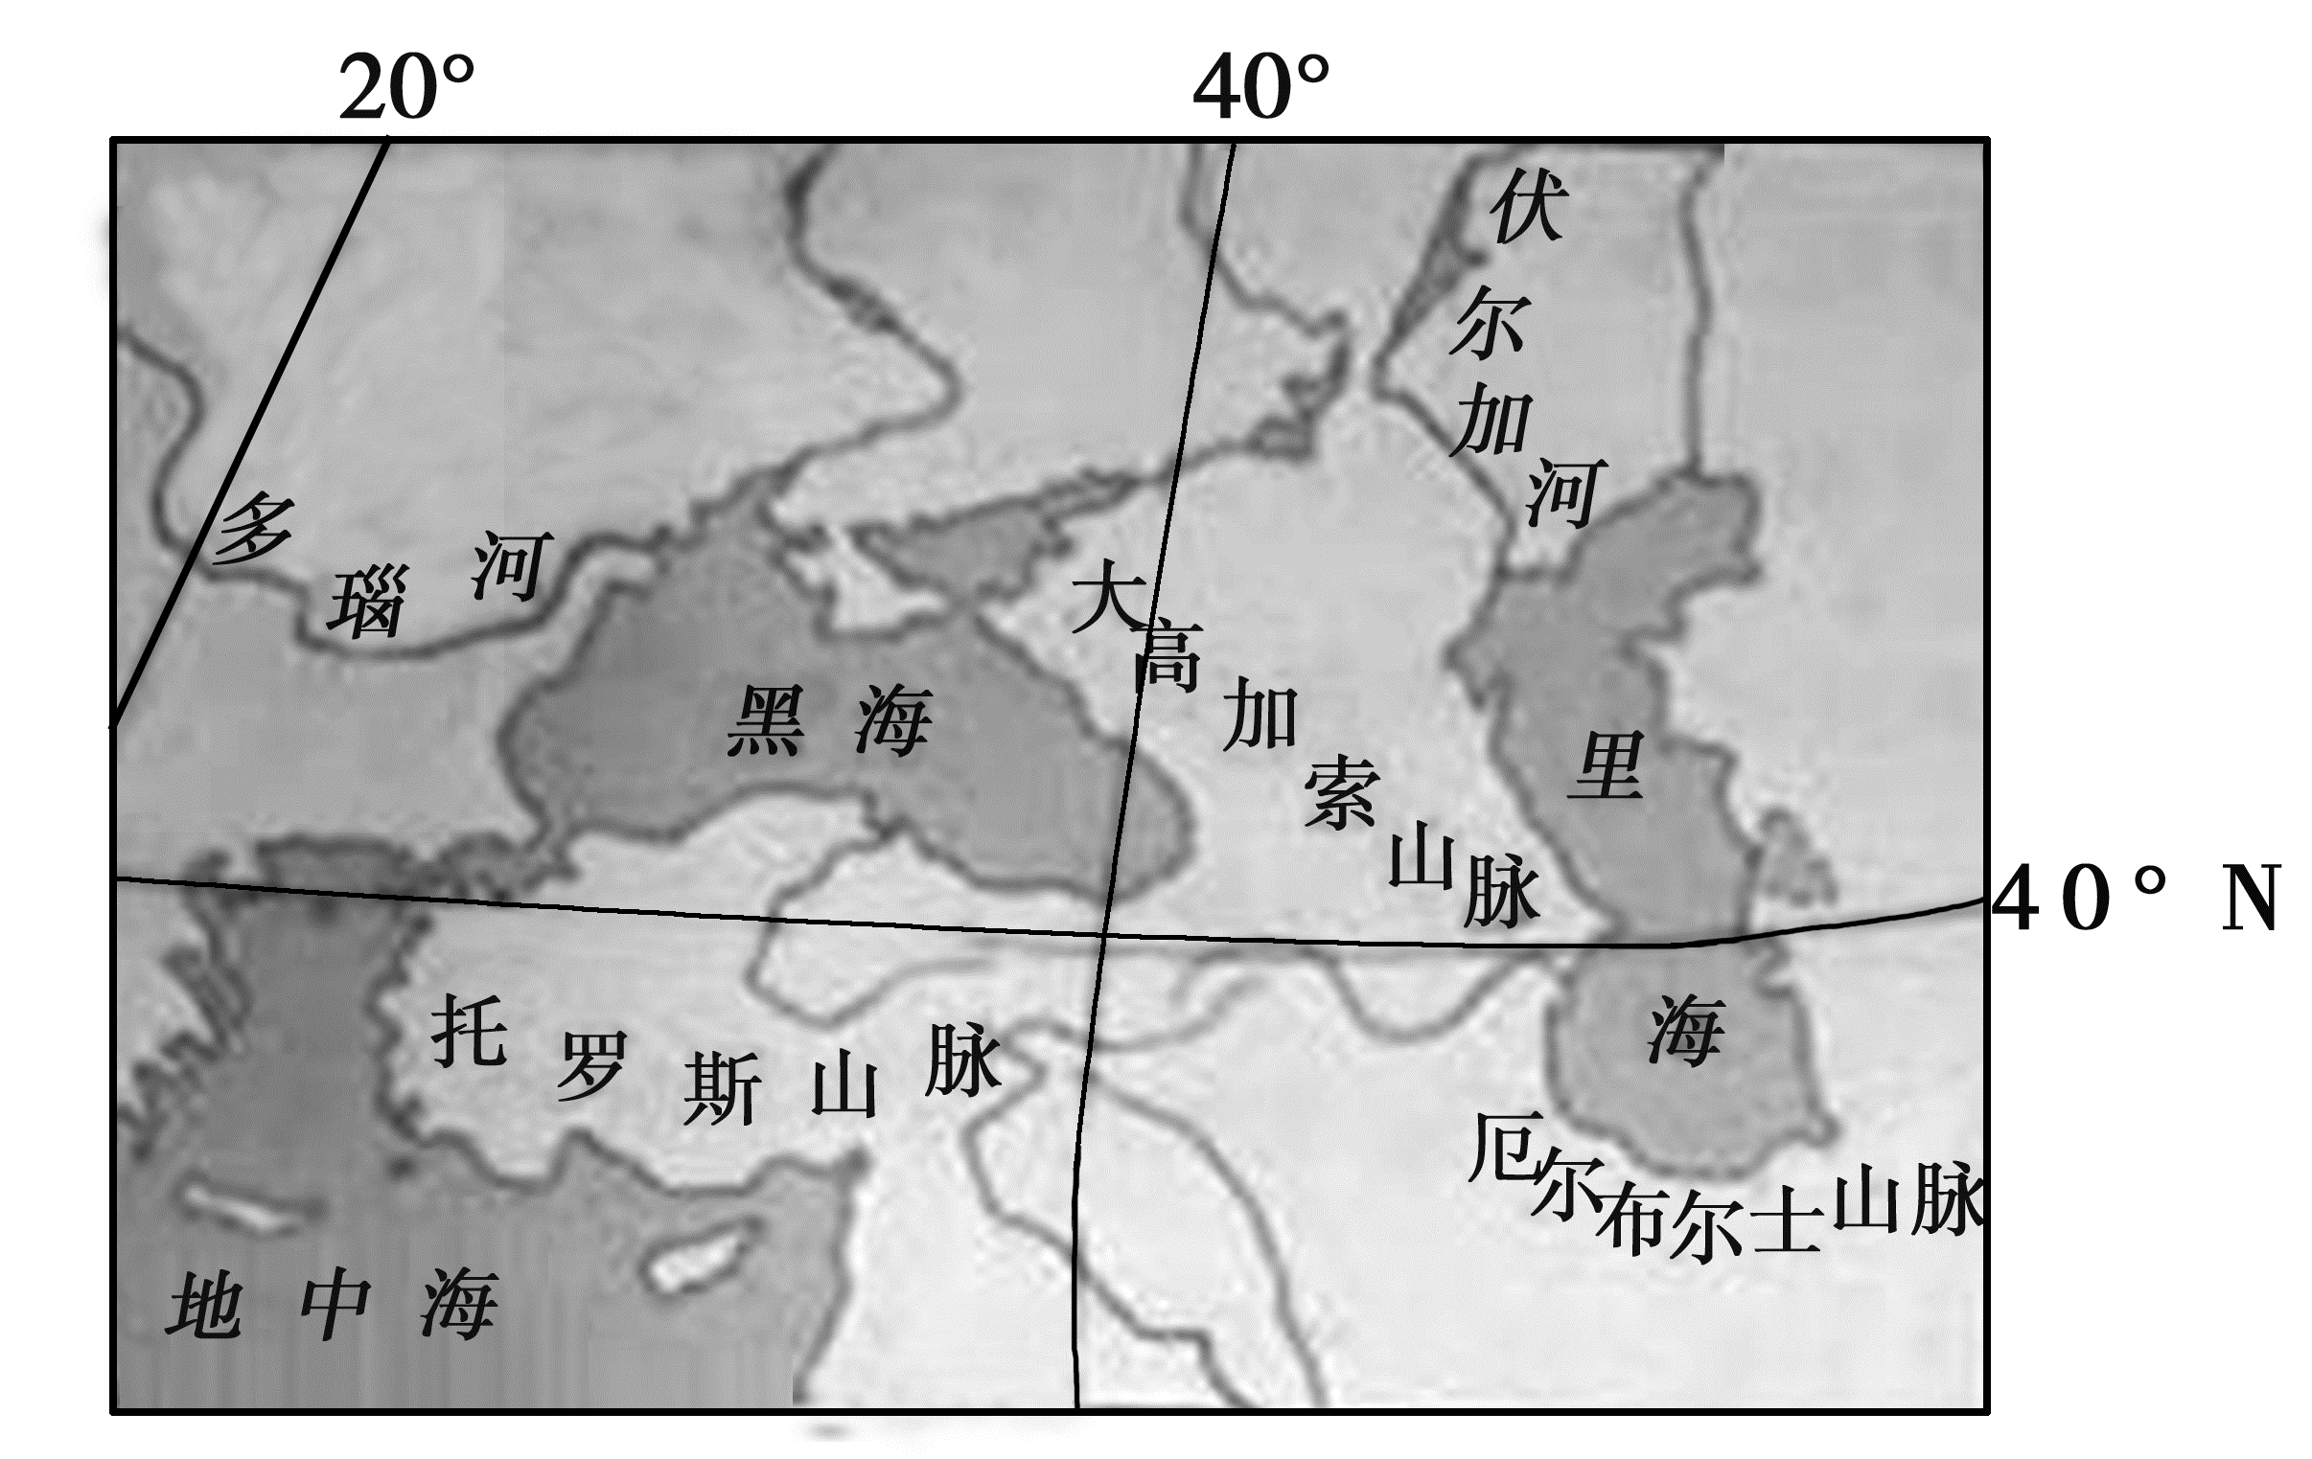

（1）板块运动导致的山脉隆起改变了区域的地貌、水文和气候特征，分析这些特征的变化对里海的影响。

（2）末次冰期晚期里海一度为淡水湖，对此作出合理解释。

（3）分析补给类型发生变化后里海演化为咸水湖的原因。

（4）指出黑海、地中海未来演化为湖泊的必要条件。

**（二）选考题：共25分。请考生从2道地理选考题、3道历史题中每科任选一题作答。如果多做，则每科按所做的第一题计分。**

14.【地理——选修3：旅游地理】阅读材料，回答问题。

安仁古镇位于成都市大邑县境内，地处成都平原西部，距成都市区39千米，距大邑县城8.5千米。古镇内现有保存完好的民国时期公馆27座、现代博物馆30余座，在全国同类小镇中首屈一指，素有“中国博物馆小镇”之称。近年来，安仁古镇开展了以博物馆为特色的观光旅游，游客人数逐年增加，但同时也存在游客很少留宿古镇的现象。

简述游客在安仁古镇很少留宿的主要原因，并为当地吸引游客留宿古镇提出合理建议。

15.【地理——选修6：环境保护】阅读材料，回答问题。

19世纪中期，美国芝加哥市向注入密歇根湖的河流直接排污，严重影响了水质。当地通过修建人工运河和清淤工程，使原本流入密歇根湖的河流转而流入伊利诺伊河，连通了五大湖和密西西比河两大水系。下图示意运河及水系位置关系。

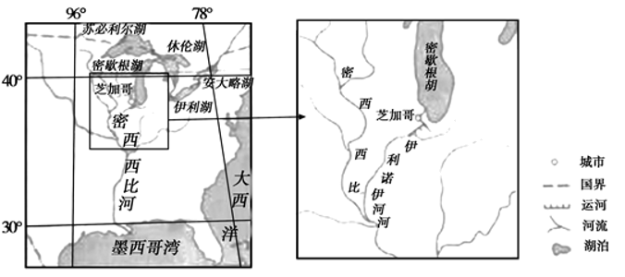

简述该工程对当时环境的影响。

**地理部分解析**

**本试卷共16页，47小题，满分300分。考试用时150分钟。**

**注意事项：1．答卷前，考生务必将自己的姓名、考生号、考场号和座位号填写在答题卡上。用2B铅笔将试卷类型填涂在答题卡相应位置上。将条形码横贴在答题卡右上角“条形码粘贴处”。**

**2．作答选择题时，选出每小题答案后，用2B铅笔在答题卡上对应题目选项的答案信息点涂黑；如需改动，用橡皮擦干净后，再选涂其他答案。答案不能答在试卷上。**

**3．非选择题必须用黑色字迹的钢笔或签字笔作答，答案必须写在答题卡各题目指定区域内相应位置上；如需改动，先划掉原来的答案，然后再写上新答案；不准使用铅笔和涂改液。不按以上要求作答无效。**

**4．考生必须保证答题卡的整洁。考试结束后，将试卷和答题卡一并交回。**

**一、选择题：本题共35小题，每小题4分，共140分。在每小题给出的四个选项中，只有一项是符合题目要求的。**

20世纪80年代开始，长江三角洲地区某县村办企业涌现，形成“村村冒烟”现象。2016年该县开始实施村集体经济“抱团飞地”发展模式：由县、镇统筹，整合腾退的村办企业建设用地指标和补贴资金，各村以股份合作形式（抱团）在发展条件优越的城镇（飞地）联合建设创新创业中心，并建立保证各村收益的机制。

据此完成下面小题。

1. “村村冒烟”主要指的是当时该县村办企业

A. 燃料来源分散 B. 空间布局分散

C. 原料来源分散 D. 产品市场分散

2. 实施“抱团飞地”发展模式，可以

①弥补劳动力不足

②缓解建设用地紧张

③提升基础教育水平

④壮大集体经济实力

A. ①③ B. ②③ C. ①④ D. ②④

3. “抱团飞地”发展模式，主要体现了

A. 城乡统筹创新 B. 生活方式创新

C. 农业发展创新 D. 科学技术创新

【答案】1. B 2. D 3. A

【解析】

本题主要考查区域工业化有关知识，难度一般。

【1题详解】

由材料可知，20世纪80年代，长三角地区村办企业涌现说明当时村办企业较多，但都是基于“一村一地”的形式，虽然村村都能够实现发展。但是相对来说空间布局较分散，不够集中，因此出现了村村冒烟的现象，且改革开放初期的村办企业多是随着世界产业转移而承接的劳动密集型产业，对于原料燃料需求较小， B对， A、 C错误。村办企业属于生产企业，市场是否分散与“村村冒烟”无关。D选项错误。故选B。

【2题详解】

由材料可知，抱团飞地包括两部分：抱团是指各村进行入股合作，而飞地指的是相对发达地区，也就是条件优越的城镇区域。材料中提到，由县、镇统筹整合，腾退的村办企业建设用地指标、补贴资金，也就是说，乡镇提供符合指标的村办企业建设用地，而资金补贴则是由相对发达的城镇地区进行提供，双向互惠，壮大了集体经济规模，实现了共赢，推进发达地区和欠发达区域的协同发展，有效地提高了资金和土地资源的利用效率，解决原先资金以及建设用地资源不足的问题。②④正确，抱团飞地模式原先并没有出现劳动力不足的问题，也并没有弥补劳动力短缺。抱团飞地主要是针对原先集体经济资金、资源发展总量少的问题，跟教育无关。①③错误。故选D。

【3题详解】

该县的抱团飞地发展模式，是由县镇统筹，整合腾退，村办企业建设用地指标和补贴资金，这样主要体现了城乡统筹的创新，A对。这种模式没有加大科技投入，并未体现科学技术的创新，D错。生活方式的创新是受文化影响的，与当地企业发展模式无关，B错。该地的抱团飞的发展模式是对村办企业，属于工业生产，对农业发展创新没有影响，C错。故选A。

下图示意2015年欧盟境内欧盟籍和非欧盟籍的人口结构。据此完成下面小题。



4. 与欧盟籍相比，2015年非欧盟籍

A. 男性人口数量较多 B. 25～50岁女性比例较小

C. 劳动人口比例较大 D. 50岁以上人口比例较大

5. 近些年来，非欧盟籍人口占欧盟总人口比例持续加大，使欧盟

A. 人均消费剧增 B. 老龄化进程趋缓

C. 人均收入剧降 D. 劳动力供给过剩

【答案】4. C 5. B

【解析】

【4题详解】

从图中可以看出，同年龄段的女性比例均大于男性比例，所以非欧盟籍女性人口较男性多，A错。非欧盟籍25-50岁女性比例约为欧盟籍女性比例的2倍，因此非欧盟籍25-50岁女性比例较大，B错误；欧盟境内非欧盟籍人口年龄主要集中在25-50岁，属于劳动力人口，因此劳动人口比例较大，C正确；50岁以上人口比例欧盟籍比例大于非欧盟籍人口比例，D错误。故选C。

【5题详解】

欧盟地区是世界发达地区，人均收入高，消费水平高，非欧盟籍人口经济比欧盟落后，欧盟地区内非欧盟籍人口占比持续增加，会降低人均消费水平，A错误；从图中看非欧盟籍年龄集中在25-50岁，属于劳动力，年龄较轻，由于欧盟地区经济发达、人口老龄化严重，大量非欧盟籍劳动力迁入，可以降低欧盟地区平均年龄，减缓欧盟地区老龄化进程，B正确；欧盟地区每年GDP总量缓慢增长，非欧盟籍人口大量迁入，可以缓解劳动力短缺状况，促进经济增长，使得人均收入升高，C错误；欧盟地区是经济发达地区，就业机会多，而且欧盟籍人口老龄化严重，需要大量劳动力，不会出现劳动力过剩现象，D错误。故选B。

下图示意我国东北某区域铁路线的分布，该区域铁路修建的年代较早，近些年几乎废弃。据此完成下面小题。



6. 该区域铁路线主要沿

A. 等高线分布 B. 河谷分布

C. 山脊线分布 D. 山麓分布

7. 该区域修建铁路主要是为了运输

A. 原木 B. 农产品

C. 工业品 D. 石材

8. 近些年来，该区域铁路几乎废弃的主要原因是

A. 设施陈旧 B. 运速太慢

C. 线路过密 D. 运输需求太小

【答案】6. B 7. A 8. D

【解析】

【6题详解】

从图中信息来看，早期铁路分布明显沿河流河谷分布，主要是由于河谷地区地势平坦，有利于铁路修建及运营，A对，BCD错。故选B。

【7题详解】

图示地区有海拔1300m以上的山地，图示地区地势变化应该是中部较高，河流放射状流向四周，该地区平原面积较小，图示地区不是平原的主体部分，农产品运量较小，B错误；该区域铁路建设目的主要是为了运输原木，因为东北地区是我国三大林区之一，林木资源丰富，人口较少，本地需求量小，主要向外运输，A正确；图示区域位于长白山地区，东北地区的工业主要集中在辽中南地区，该区域工业品运输量小，C错误；东北地区主要的山地是大小兴安岭和长白山，森林资源广布，平地土层深厚肥沃，石材资源较少，应不是运输主要对象，D错误。故选A。

8题详解】

读图，结合上题分析，铁路的修建主要是为了运输原木。而经过多年的砍伐，林木蓄积量减少以及近年来，我国环保力度的加大，对于森林的开采和砍伐进入严格限制阶段，原木生产量减少，所以导致铁路废弃，D对。近年来我国铁路建设飞速发展，设施及运速慢等问题均可以进行技术改造，并非是铁路废弃的原因，AB错。铁路密度大小主要取决于经济发展的需求，其废弃原因与密度大小无关，C错误；故选D。

黄河小北干流是指黄河禹门口至潼关河段。全长132.5千米。该河段左岸有汾河、涑水河，右岸有渭河等支流汇入，河道摆动频繁，冲淤变化剧烈。为典型的堆积性游荡河道。下图为黄河小北干流河段示意图。

据此完成下面小题。



9. 黄河小北干流为堆积性游荡河道，是因为该河段河流

A. 流量大、含沙量季节变化小

B. 流量大、含沙量季节变化大

C. 含沙量大、流量季节变化小

D. 含沙量大、流量季节变化大

10. 黄河小北干流河道中段摆动范围较小的主要影响因素有

①河水流量

②支流汇入

③沿岸地貌

④两岸岩性

A. ①② B. ②③

C. ③④ D. ①④

11. 渭河是黄河最大的支流，流量和含沙量均较大。在主汛期，渭河的洪峰导致黄河小北干流

A. 含沙量剧增，摆幅增大 B. 水量增大，流速加快

C. 水位上升，淤积增强 D. 侵蚀加强，河床加深

【答案】9. D 10. C 11. C

【解析】

【9题详解】

由图以及材料可知，黄河小北干流为堆积性游荡河道，是因为该河流位于黄河中游地区，流经黄土高原，黄土土质疏松，极易被冲刷侵蚀，因此含沙量大，该区域是季风气候区，夏季多暴雨降水集中，且变化率较大，因此流量的季节变化大，正确答案选D。该区域位于河流中游地区，流域内降水较少，加之沿岸工农业取水，所以流量总体不大，而季节变化大，导致汛期泥沙含沙量大，枯水期泥沙淤积，使得河道宽度季节变化大，形成游荡河道，ABC错误。故选D。

【10题详解】

黄河小北干流的河道中段摆动范围较小，相对于上游以及下游地区来说，河流的上游以及下游地区分别有支流汇入，河流流量中段较小，是影响摆动范围小的因素，①②不符合题意。两岸岩石的岩性相差不大，多为黄土。中段河道两侧地貌均为黄土高原，没有差异，不会影响摆动范围，③④符合题意，故选C。

【11题详解】

渭河是黄河最大支流，渭河在潼关处汇入黄河，汇入处位于小北干流的下游，因此渭河的水量和含沙量对黄河下游地区影响较大，不会影响小北干河水量的大小和流速的大小，ABD错误。在主汛期，渭河的洪峰导致小北干流下游区域水位有所上升，上下游地区河水水位差变小，导致小北干流排水不畅，流速降低，泥沙更容易淤积，故选C。

【点睛】地形影响流速，河流水量大小跟区域气候有关，要注意泥沙主要来自黄土高原地区，含沙量多少主要与河流水量、搬运能力以及流域植被覆盖程度相关。

**二、非选择题：共160分。第36—42题为必考题，每个试题考生都必须作答。第43—47题为选考题，考生根据要求作答。**

**（一）必考题：共135分。**

12.阅读图文材料，完成下列要求。

澳大利亚是一个地广人稀的发达国家，第二次世界大战后，本土汽车生产主要由美日几家大型汽车品牌公司控制，整车和零部件工厂主要布局在墨尔本、阿德莱德和吉朗等地（位置见下图）。1974年澳大利亚汽车生产以47.5万辆的产量居世界第10位。1988年澳大利亚政府开始实施取消进口汽车配额限制并大幅降低关税的政策，使世界各地的汽车大量涌入，原本多样化的本土汽车市场进一步细分，每种品牌和车型的车辆需求都较少，汽车生产成本也居高不下，2016年仅以16.1万辆的产量排在世界第32位。2017年10月20日，最后一条汽车生产线在阿德莱德关闭，宣告本土汽车制造成为历史。



（1）说明澳大利亚汽车生产存续期间，整车和零部件工厂布局在东南沿海地区的有利条件。

（2）分析澳大利亚汽车市场对每种品牌和车型的车辆需求都较少的原因。

（3）简述澳大利亚汽车生产成本居高不下的主要原因。

（4）指出汽车生产的退出对当地城市经济发展的影响。

【答案】（1）开发早的城市地区，基础设施齐全，易于配套；人口密集，经济发达，是主要消费市场；劳动力充足；临海，港口多，交通运输方便。

（2）人口少，市场规模小；国土面积大，自然环境多样，对车的种类和型号要求多样；进口政策放宽后，国外汽车品牌进入加剧了本土汽车市场竞争，消费者偏好趋于多元化。

（3）（发达国家）劳动力成本高；汽车厂商难以通过规模生产降低成本。

（4）外资撤离，投资减少，经济下滑；相关配套产业萎缩或消失，产业结构发生变化（更突出发展服务业和高新技术产业）。

【解析】

【分析】

本题主要考查区域工业化及可持续发展的有关知识，意在考查学生知识迁移运用能力，总体难度不大。

【详解】（1）澳大利亚汽车生产存续期间，整车和零部件工厂布局在东南沿海地区的有利条件主要从东南沿海地区工业区位因素角度分析。具体包括交通、基础设施、市场、劳动力等方面。澳大利亚东南地区是西方殖民者最早到达的地区，开发早的城市地区，基础设施齐全，易于配套；从澳大利亚的自然条件看，东南部地区气候湿润温和，有利于人口分布，所以人口密集，经济发达，消费市场广阔，同时也为组装提供了充足的劳动力；阿德莱德及墨尔本吉朗都位于临海，港口多，海上交通运输条件优越。

（2）澳大利亚汽车市场对每种品牌和车型的车辆需求都较少的原因主要从市场及个性化需求及政策等方面分析。澳大利亚地广人稀，人口少，市场规模小；国土面积大，且草原、荒漠面积大，自然环境多样，对车的种类和型号要求多样，个性化需求大；“1988年澳大利亚政府开始实施取消进口汽车配额限制并大幅降低关税的政策，使世界各地的汽车大量涌入，原本多样化的本土汽车市场进一步细分，”国外汽车品牌进入加剧了本土汽车市场竞争，消费者偏好趋于多元化。

（3）澳大利亚汽车生产成本居高不下的主要原因主要从劳动力价格及生产规模角度分析。澳大利亚为发达国家，劳动力工资水平高，导致生产成本高。同时，“各种品牌和车型的车辆需求都较少”，使得车厂商难以通过规模生产降低成本，所以澳大利亚汽车生产成本居高不下。

（4）汽车生产的退出对当地城市经济发展的影响要从有利和不利影响进行分析。从不利影响看，由于汽车产业退出，使得当地就业压力增大，以汽车为主要经济支柱的城市经济出现下滑，且影响相关产业的发展。但是由于汽车产业退出，可以有更多的资金、人才等从事其他高技术产业和服务业，有利于产业转型升级。

13.阅读图文材料，完成下列要求。

随着非洲板块及印度洋板块北移，地中海不断萎缩，里海从地中海分离。有学者研究表明，末次冰期晚期气候转暖，里海一度为淡水湖。当气候进一步转暖，里海北方的大陆冰川大幅消退后，其补给类型发生变化，里海演化为咸水湖，但目前湖水盐度远小于地中海的盐度。图6示意里海所在区域的自然地理环境。



（1）板块运动导致的山脉隆起改变了区域的地貌、水文和气候特征，分析这些特征的变化对里海的影响。

（2）末次冰期晚期里海一度为淡水湖，对此作出合理解释。

（3）分析补给类型发生变化后里海演化为咸水湖的原因。

（4）指出黑海、地中海未来演化为湖泊的必要条件。

【答案】（1）山脉隆起，里海与海洋分离，形成湖泊（湖盆）。山脉隆起，导致里海汇水面积缩小，湖泊来水量减少，湖泊面积缩小。山脉隆起，阻挡湿润气流，导致干旱，推动湖泊向内陆湖演化。

（2）气温仍较低，湖面蒸发弱；受冰雪融水补给；补给大于蒸发。

（3）有河流汇入，带来盐分；无出水口，盐分无法排出；地处内陆，蒸发强烈，导致盐度升高。

（4）非洲板块及印度洋板块（继续）北移（或板块运动趋势不变）。

【解析】

【分析】

本题主要考查地形对水文影响，意在考查学生地理环境整体性原理解决实际问题的能力，难度不大。

【详解】（1）山脉隆起导致区域的地貌、水文和气候特征的变化对里海的影响要分别从山脉对地貌、气候及水文的变化进行分析。从地貌看，由于山脉隆起，使得里海与地中海分离，成为湖泊。从气候看，该地处于西风带内，但是由于大高加索等山脉隆起，阻挡西风从地中海带来湿润气流，气候干旱，降水少，大陆性特征明显，蒸发量加剧，湖泊逐渐向内陆湖演化。从水文看，山脉隆起使得注入湖泊的河流减少，盐度增加，湖泊面积变小。

（2）末次冰期晚期里海一度为淡水湖主要从补给与蒸发角度分析。由于位于末次冰期的晚期，此时气温略有升高，冰雪融化量增加，但由于气温总体较低，蒸发量小，所以补给大于蒸发量，所以盐度低，里海一度为淡水湖。

（3）补给类型发生变化后里海演化为咸水湖的原因主要结合补给类型变化进行分析。由材料可知，“当气候进一步转暖，里海北方的大陆冰川大幅消退后，其补给类型发生变化，里海演化为咸水湖”也就是说，里海的补给由冰雪融水补给为主，转变为以河流补给为主，而河流为内流河，盐分只进不出，逐渐积累，加之地形隆起，气候更加干旱，蒸发加剧，使得含盐量升高，演变为咸水湖。

（4）黑海、地中海未来演化为湖泊的必要条件要参考里海的形成结合板块构造进行分析。里海成为湖泊就是由于地处板块消亡边界，是非洲板块与印度洋板块北移形成的，如果继续北移，黑海和地中海也会演化为湖泊。

**（二）选考题：共25分。请考生从2道地理选考题、3道历史题中每科任选一题作答。如果多做，则每科按所做的第一题计分。**

14.【地理——选修3：旅游地理】阅读材料，回答问题

安仁古镇位于成都市大邑县境内，地处成都平原西部，距成都市区39千米，距大邑县城8.5千米。古镇内现有保存完好的民国时期公馆27座、现代博物馆30余座，在全国同类小镇中首屈一指，素有“中国博物馆小镇”之称。近年来，安仁古镇开展了以博物馆为特色的观光旅游，游客人数逐年增加，但同时也存在游客很少留宿古镇的现象。

简述游客在安仁古镇很少留宿的主要原因，并为当地吸引游客留宿古镇提出合理建议。

【答案】主要原因：安仁古镇离成都市区（和大邑县城）近，大部分游客在观光旅游结束容易返回市区（县城）。古镇旅游主要以参观博物馆和公馆为主，旅游项目相对单一，游客选择余地较少。

合理建议：挖掘古镇现有旅游资源的文化内涵和价值，（建立各类文创基地，）开展深度体验游。充分利用古镇周边自然环境，拓展农家乐等乡村休闲体验游。改善古镇旅游环境，提高旅游服务质量与水平等。

【解析】

【分析】

本题主要考查旅游开发的有关知识，意在考查学生获取信息，解决实际问题的能力，难度不大。

【详解】由材料“安仁古镇位于成都市大邑县境内，地处成都平原西部，距成都市区39千米，距大邑县城8.5千米。”可知，安仁古镇距离城市和县城较近，所以大部分游客很少在安仁古镇留宿。“古镇内现有保存完好的民国时期公馆27座、现代博物馆30余座”游览项目单一，需要耗费时间短，所以很少游客留宿。要想提高游客留宿数量要从当地拓展旅游项目角度分析，挖掘古镇现有旅游资源的文化内涵和价值，开展深度体验游。充分利用古镇周边自然环境，拓展农家乐等乡村休闲体验游。改善古镇旅游环境，提高旅游服务质量与水平等，以延长游览时间，促进游客留宿。

【点睛】安仁古镇留宿客人较少的原因主要结合材料，从地理位置及旅游景观的集群状况分析，而促进措施主要结合出现留宿游客较少的原因有针对性的分析。

15.【地理——选修6：环境保护】阅读材料，回答问题。

19世纪中期，美国芝加哥市向注入密歇根湖的河流直接排污，严重影响了水质。当地通过修建人工运河和清淤工程，使原本流入密歇根湖的河流转而流入伊利诺伊河，连通了五大湖和密西西比河两大水系。下图示意运河及水系位置关系。



简述该工程对当时环境的影响。

【答案】市区河道和密歇根湖邻近水域污染程度降低，河湖水质得以改善；伊利诺伊河水量增加的同时污染物也增加，污染物还会通过河水和侧渗过程污染周边及下游地区；伊利诺伊河是密西西比河的支流，密西西比河流域南北跨度大，其下游地区与五大湖区地理环境差异巨大，水系连通后两大流域水生生物相互干扰，水生生态系统受到影响。

【解析】

【分析】

本题主要考查水体污染的有关知识，意在考查学生获取信息，调到运用知识，利用整体性原理解决实际问题的能力。

【详解】工程修建前，“美国芝加哥市向注入密歇根湖的河流直接排污，严重影响了水质”，该工程修建后，改善了市区河道及密歇根湖的水质。但是由于运河修建“使原本流入密歇根湖的河流转而流入伊利诺伊河，连通了五大湖和密西西比河两大水系。”使得伊利诺伊河水质下降，污染物增多。同时由于密西西比河及五大湖相连通，使得生物活动范围更大，生态系统受到影响。